Москвичи смогут оформить право долевой собственности на чердаки и подвалы в жилых домах
26.07.2016
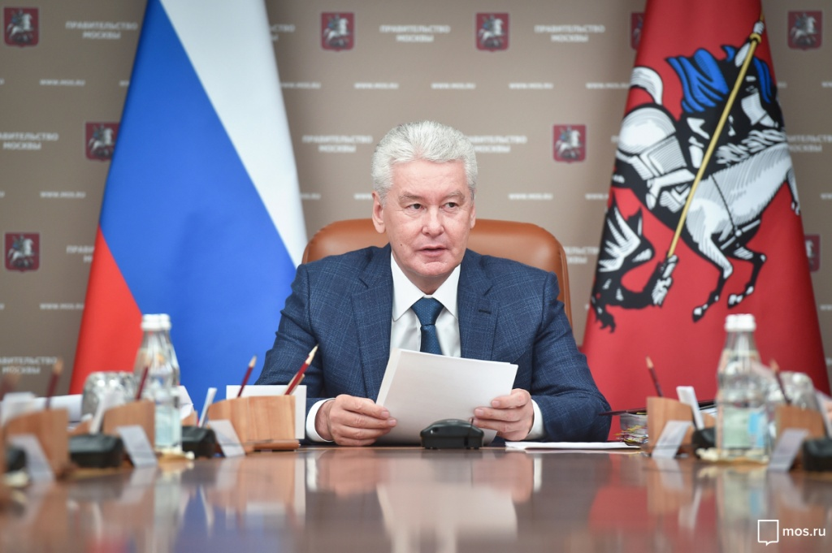
Правительство Москвы решило отказаться от права собственности на 194 нежилых помещения. Об этом сообщил столичный градоначальник Сергей Собянин. Теперь собственники многоквартирных домов получат право самостоятельно распоряжаться подвалами и чердаками.
«Мы в свое время передавали собственность жильцов в собственность Москвы - я имею в виду подвальные помещения и чердаки. Не совсем понятно, для чего это было сделано. Жителям нужны эти помещения для хранения велосипедов, колясок и другого имущества», - прокомментировал решение Сергей Собянин.
Согласно Жилищному кодексу Российской Федерации нежилые помещения в жилых домах являются общей долевой собственностью владельцев квартир и должны использоваться в их интересах. Обычно там размещаются инженерные системы домов, оборудуются места для консьержей или хранения различной утвари.
Однако до принятия Жилищного кодекса в столице властям были переданы права собственности на нежилые помещения. Сейчас Правительство Москвы ведёт системную работу по исправлению сложившейся ситуации. В 2014 году было принято решение об отказе от права собственности на 150 подобных объектов общей площадью 25,7 тысяч квадратных метров в пользу горожан.
На заседании Президиума Правительства Москвы глава департамента городского имущества Владимир Ефимов доложил Сергею Собянину, что работа по передачи прав собственности на упомянутые помещения завершена.
Поступившие в работу 194 объекта, несмотря на свою многочисленность, занимают меньшую площадь - 21,4 тысячи квадратных метров. После завершения необходимых процедур владельцы квартир в многоквартирных домах смогут инициировать государственную регистрацию права общей долевой собственности и использовать эти нежилые помещения для своих нужд.

Адрес страницы: http://zuzino.mos.ru/presscenter/news/detail/3416636.html
Управа района Зюзино города Москвы

